В VIII–VII вв. до н. э. греки населяли южную часть Балканского полуострова, острова Эгейского моря и западное побережье Малой Азии. В древности единого греческого государства не существовало, почти в каждой горной долине, на каждом острове образовалось самостоятельное государство – город-полис. В каждом таком, очень небольшом по территории, государстве были свои правители и войско, были установлены законы, на основе которых судили население. Наибольшую роль в истории Древней Греции сыграли два полиса – Афины и Спарта. На сегодняшнем занятии вы познакомитесь с историей Афинского полиса.

Предыстория
К VIII в. до н.э. греки населяли большую часть Балканского полуострова. Несмотря на то, что на данной территории не сформировалось единое централизованное государство, греческие полисы (города-государства) были тесно связаны между собой благодаря религиозному и культурному единству, а также экономическому и торговому взаимодействию.
Одним из наиболее развитых и сильных полисов были Афины – главный город области Аттика. Как и остальные земли Балканского полуострова, Аттика не отличалась особым плодородием: большая часть этой области была занята горами, в долинах выращивали оливки, виноград и злаковые, но это не давало местным жителям достаточного количества продовольствия.

События
VII в. до н.э. – вся политическая власть в Афинах сконцентрирована в руках родовой аристократии (полисом управлял ареопаг – совет знати), которая владела большей частью плодородных земель. Остальное население полиса было вынуждено жить на грани полной нищеты, нередки были и случаи голода. Всё это вынуждало бедных землевладельцев занимать деньги у богатых аристократов, что в конечном итоге приводило к долговому рабству и еще большему имущественному и экономическому расслоению.
Середина VIII в. до н.э. – эпоха древнегреческой колонизации: греки были прекрасными воинами и мореходами, а недостаток плодородной земли побуждал их к ее поискам за пределами Балканского полуострова. Поэтому в течение трех веков греками было основано множество колоний по всему Средиземноморью и побережью Черного моря. Это способствовало бурному развитию торговли и обогащению власть имущих и торговцев, что в свою очередь приводило к усилению имущественного расслоения между демосом (народом) и родовой аристократией.
Законы Афин этого периода отличались суровостью, за многие мелкие провинности приговаривали к смертной казни. По отношению к рабам законы были еще более суровыми, можно сказать, что человек, попавший в рабство из-за долгов, полностью лишался своих прав.

Участники
Дракон – полулегендарный афинянин, один из древнейших законодателей Древней Греции, автор свода законов, отличавшихся особой суровостью.
Солон – афинский законодатель, провел ряд реформ, направленных на разрешение проблемы долгового рабства и социального расслоения.

Заключение
К концу VII в. до н.э. имущественное расслоение достигло апогея, все большее количество граждан теряло свободу и права, попадая в долговое рабство. Росло недовольство среди демоса, который желал лишить родовую аристократию монополии на власть и добиться равных с ней прав. Афинский полис находился на грани открытого политического конфликта, который был разрешен благодаря реформам, проведенным Солоном: были отменены все долги и роль народного собрания стала более значительной.

Конспект
В Средней Греции находилась область Аттика (рис. 1). Ее главным городом были Афины. Почти вся остальная Аттика была покрыта горами, в горных районах жители разводили овец, свиней и коз. В прибрежных поселках жили рыбаки, промышлявшие ловом морской рыбы.
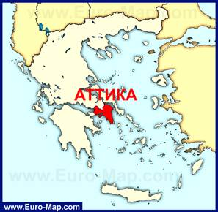
Аттика
Почвы для зерновых в Аттике, как и в большей части остальной Греции, были неважные, зато виноград и оливки здесь росли прекрасно. Оливы – вечнозеленые небольшие деревья с искривленным стволом и серебристыми листьями. На деревьях росли зеленоватые плоды, которые называются оливками, или маслинами. Греки ели оливки свежими, солеными и маринованными, вымачивая их в виноградном уксусе. Из оливок выдавливали золотистое высококачественное масло. Лучшие сорта оливкового масла шли в пищу, на нем жарили рыбу, им заправляли овощи и ячменную кашу. Худшие сорта оливкового масла употреблялись для освещения. Масло наливали в глиняный светильник с узким носиком, в который вставляли фитиль. Коптящий огонек едва разгонял мрак, но другого способа освещать дом греки не знали. В богатых домах вечерами зажигали десятки светильников, в бедных – один-два. Оливковым маслом смазывали ожоги, оно входило в состав лекарств. Греки натирали им тело при посещении бани, перед спортивной борьбой (кожа становилась скользкой, противнику труднее было сделать захват). Во время сбора оливок срывать их нужно было руками по одной. При сборе оливок трясти ветви не следовало: упавшие и помятые оливки сохнут и дают меньше масла. Иногда оливки осторожно сбивали палками, тут же собирая (рис. 2).
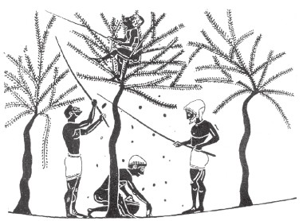
Сбор олив
В Аттике на склонах холмов выращивали виноград. Из его сока делали вино. Греки не пили вино чистым, а разбавляли его водой. Пьянство резко осуждали.
В VII веке до н. э. власть в Афинах принадлежала знати. Простой народ, по-гречески демос, в управлении не участвовал. На холме, посвященном богу Аресу, заседал ареопаг – совет знати. Из числа знатных и богатых афинян избирали архонтов – правителей и судей. В Афинском полисе действовали суровые законы, написанные архонтом Драконом. Даже за мелкое воровство приговаривали к смертной казни.
Лучшими землями в Аттике владели знатные люди. Крестьяне Аттики часто голодали, у многих не хватало даже семян для нового посева. Приходилось брать в долг у богатых соседей. На крестьянской земле появлялись долговые камни. На них было вырезано имя знатного человека, давшего в долг зерно или серебро, имя должника и срок возвращения долга. Если крестьянин не отдаст долга, у него отберут землю. Но семью надо кормить, и приходится вновь залезать в долги. Многим крестьянам грозила участь стать рабами. Знатный рабовладелец мог послать раба-должника на любые работы и даже продать его на чужбину. Афинский демос стал вооружаться на борьбу со знатью, требуя отмены долгового рабства и передела земли (рис. 3).
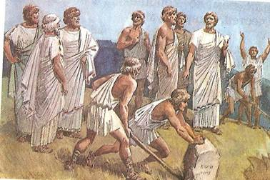
Рис. 3. Борьба демоса против долгового рабства (Источник)

Список литературы
- А.А. Вигасин, Г.И. Годер, И.С. Свенцицкая. История Древнего мира. 5 класс – М.: Просвещение, 2006.
- Немировский А.И. Книга для чтения по истории древнего мира. – М.: Просвещение, 1991.
Дополнительные рекомендованные ссылки на ресурсы сети Интернет
- Finlib.biz (Источник)
- Bibliotekar.ru (Источник)

